第五屆 笨港五湖四海宴學習單(中年級)
學校:__________ 班級:________ 姓名:___________
◎在五湖四海宴的會場有很多的工藝作品，請問你最喜歡的作品是哪一件呢?這件作品是用什麼材料做的呢?

◎你為什麼最喜歡這件作品呢?

◎連連看:工藝品包含了許多的種類，有的是生活用品，有的是藝術創作品，請依類別完成下面的連連看:
1.捏麵
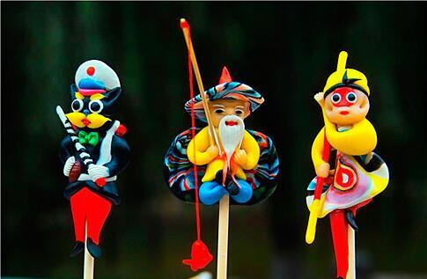
生活用品類
2.紙雕
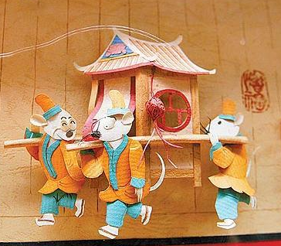
藝術創作品類
3.哨角
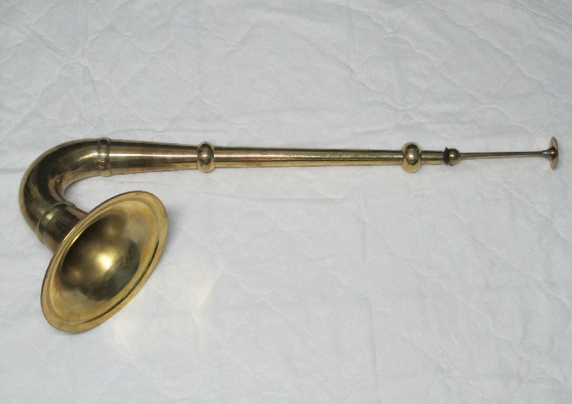
參觀了五湖四海宴，希望你對傳統工藝有一些概念和想法，歡迎你下次帶著其他親朋好友一起來參觀！
圖片來源: https://kknews.cc/culture/kngn48.html

